关于系统总体要求说明
1. 课件的其他所有部分我负责完成，以下这个小型的测试系统需要和曾老师团队进行合作。
2. 此小型测试系统最关键的部分有两个必须实现：
1）FLASH文件（SWF）中数据传递到数据库，点击按钮通过按钮的代码传递scores的值。(后面有解释和参考文件)
2）口语录音回放评分模块。这个是个亮点，希望写一个插件安装，安装一次即可。在需要的时候调用，进行录音，回放和评分，并能把分数发给数据库。（所有与口语相关部分可以参考我给的源代码直接调用）。口语模块是JAVA做的且只能安装JDK1.5（软件我这里有）才能修改policy权限，版本过高权限将无法修改，如果其他方法能实现也可以。口语模块原来的安装要求如下：
服务器和客户端都要安装JDK+JRE，安装JDK1.5，然后更改JRE的权限
进入Java\jre5\lib\security下，把java.policy文件替换掉原来的文件即可实现
设计学生端安装包，把所需程序如JKD1.5和相关替换文件policy打包，做一个批处理，双击后自动安装JKD和自动替换policy文件，省得自己去替换。
3. 本课件环境主体是MySQL5.0+Tomcat6，请编程的老师务必安装相应版本以防出现不兼容，这些软件也可以向我要。如果是其他环境也可参考。
4. 任何测试页面都要防止刷新F5，ctr+r,回退，直接退出重进，另开浏览器一个号多次进入等作弊手段，如果出现以上动作则直接提交或强退，学生号处于异常，不得再次进入，除非10分钟自动恢复或老师恢复其状态且入口不过期。
5. 学生测试完成退出系统后，系统自动清除学生端电脑上的网页文件缓存。（XP系统C:\Documents and Settings\学生机用户名\Local Settings\Temporary Internet Files；WIN7系统也是类似的文件夹）
6. 编写完成后将MySQL数据库文件和工程文件（夹）拷贝给我。数据库文件要导入，工程文件（夹）要放在tomcat6 下 webapps文件夹下。然后告诉我admin,teacher,student的各自入口地址、相应的密码。要测试一下效果。
7. 先完成除口语录音模块外的部分（如三种用户确定、一般测试（题型）上传发布、FLASH数据上传到服务器等功能。）如果成功再完成口语录音模块。
8. 完成时间8月中旬必须完成，我还要测试和修改。

测试系统设计2017-7-1更新
一. 超级管理员
超级管理员主界面增加显示：

系统最近一次开启后运行时间：XXXX
系统登陆总访问量：XXXX
系统最近一次自动备份数据库日期时间：XXXXXX
系统异常报告：点击进入详情（这个可以给系统设计者参考用）
系统已授权使用学校或机构列表：（直接显示表格，可以有下拉滑动块，不要分页显示）
授权使用机构 | 授权类型 | 授权所剩时间 | 更改操作
华东交通大学 | VIP | 12天 | 进入操作
北京大学 | 一般 | 205天 | 进入操作
江西财经大学 | 一般 | 300天 | 进入操作
。。。 | 。。。 | 。。。 | 。。。
你有X个通知未读，点击进入
你有X个邮件未读，点击进入。
点击进入未读通知，则直接进入通知列表，未读通知按时间排列，最近的在最前。
点击进入未读邮件，则直接进入邮件列表，未读邮件按时间排列，最近的在最前。

超级管理员角色，你们学长也做了一部分，可以结合我的需求修改或添加。以下是必须具备的功能：

1 添加使用系统学校或机构的名称
添加学校或机构后给他们添加一个管理员账号及密码（其下属教师、学生由他们自己添加），即可以使用本系统
2 授权使用系统学校或机构的时间长度
最少1个月，可以由超级管理员随时随意设置，设置后按期限倒计时完结后冻结授权，也可以手动即时冻结授权。如果授权冻结，则对应学校或机构的管理员账号和其下属的教师账号、学生账号均无法登陆。
系统自动在指定学校或机构使用期限到期前5天时每天向其管理员发送“通知”提示“您的系统使用期限还有X天即将到期，请及时和系统供应方联系！”

3 授权使用系统学校或机构的功能（2016.6.20新增加）
一般授权：授权指定学校或机构可以使用除自主学习、游戏相关外的模块。如果不是VIP授权则当用户进入自主学习和游戏相关模块会显示“此功能未授权，请和超级管理员联系。”
VIP授权：授权指定学校或机构可以使用所有模块。

4 手动备份系统数据库
可以手动备份、另存系统的数据库文件.sql

注：手动备份时可以单独选择备份哪个学校或机构的数据库。
注：系统要设置自动备份所有数据库功能，每天备份一次。

5 手动恢复系统数据库
可以手动恢复，恢复前要再次输入超级管理员密码确认恢复。

恢复数据库可以恢复系统自动备份的数据库，也可以恢复超级管理员导入的数据库文件（可以是全部的，也可以是恢复某个指定的学校或机构的，要有选择菜单出现）！

6 增加系统页面底图主题选择（默认主题是青花瓷底图，可以自选图片为底图2017-7-1）

7 关闭/开启系统功能
可以手动关闭或开启系统。挡关闭时，只有超级管理员可以登陆系统，拒绝其他一切账号访问。
8 通知相关
可以给所有授权的学校和机构的管理员发通知。
9 邮件相关
可以给所有授权的学校和机构的管理员发邮件，邮件可以而且一定要带上传或下载附件功能。
注：这个邮件和附件必须可以在外网使用，也就是说如果这个系统挂在外网使用，超级管理员和各学校或机构的管理员可以彼此收发邮件及上传和下载附件。这点非常重要！
附件的大小为每个文件300M以内。各管理员邮件功能也要添加相应的接口。

10 退出系统
还有其他功能大家可以再想想。。。

二. 管理员
管理员主界面增加显示：
本学校或机构授权使用类型种类：VIP/一般
本学校或机构授权使用剩余时间：XXX天
你有X个通知未读，点击进入
你有X个邮件未读，点击进入。
点击进入未读通知，则直接进入通知列表，未读通知按时间排列，最近的在最前。
点击进入未读邮件，则直接进入邮件列表，未读邮件按时间排列，最近的在最前。

1个人信息维护 查 改
2教师用户处理 增 删 查 改
3班级信息处理 增 删 查 改(包括改学生班级) 班级分配指定老师
4注册相关 1）批量EXCEL导入群注册 2）关闭打开注册页面
5 测试/任务/游戏设置
1）关闭打开测试任务互选按钮
任务和测试的题目及发布的卷子（测试/任务）都彼此独立，不能相互调用。测试只能调用测试版块的题目和卷子，任务只能调用任务版块的题目和卷子。除非管理员打开测试与任务互选选项，打开后测试和任务可以互选彼此的题目或卷子。
2）PK游戏设置（VIP授权才能使用）
以下是管理员设置，可以修改。
正确率最高(至少一个玩家>60%)的优先，如果正确率相同，则提交时间早的优先。注意这里的正确率至少要有一个玩家大于60%，否则所有玩家积分-1，不要排名。
当至少有一个大于60%时，按以下规则排名
这个基本正确率值（默认>60%），由管理员设置。
下面的规则可以固定：
当4人游戏 第一名积分+2
第二名积分+1
第三名积分不变
第四名积分-1
当3人游戏 第一名积分+2
第二名积分+1
第三名积分-1
当2人游戏 第一名积分+1
第二名积分-1
新增：如果PK游戏中有中途退出的，不能再进入未完成的同一次游戏任务，系统记为最后一名，并在正确率这一栏标明“这个家伙逃跑了”，再最后一名-1分惩罚的基础上再-1，即-2。以表示惩罚。
3）新增：PK游戏等待其他玩家结束时显示的SWF文件上传（VIP授权才能使用）
此处是上传一个主文件SWF和其他文件，多个文件一起上传，这个主SWF文件会在PK游戏等待其他玩家结束时显示在页面里，这个文件是所有老师出PK题的等待其他玩家时共用的SWF，所以让管理员上传，允许替换，但也要同文件名替换提示。

6 口语录音相关设置（2017年7月1日更新）

6.1 自动评分设置（2017年7月1日更新）
注：只有教师在设置“测试”口语部分时才可能包含口语手动批改和录音上传的问题，其他所有有关口语录音的都默认为自动评分，且不录音文件上传到服务器。

设置如下：
这个参数是口语录音模块随机指定的一个数值An的范围以及给分数出现的概率。
比如默认数值范围是50-95，其中50-79概率为60%，80-89为30%，90-95为10% 这个范围和概率是可以更改的，分数段数量和分数段也可以更改。
界面设计要素包括（由管理员在括号里输入数值）：一开始就是默认值
1）数值范围（50 ）——（95 ）最高分和最低分 最低分不低于0，最高分不高于100.
2）分数段数量 （3 ）设置几个就有几个分数段
3）分数段1 （50 ）——（79 ）概率 （60%）
分数段2 （80 ）——（89 ）概率 （30%）
分数段3 （90 ）——（95 ）概率 （10%）
概率之和为100%

6.2 口语录音缓存设置（2017年7月1日更新）
注：此时情况为“测试”模块中有口语，且教师设置为手动批改。
这里的设置包含
- 设置录音上传文件的大小限制。每个文件1M之内。
- 手动清除录音缓存。点击按钮即把所有已经完成手动批改的口语录音文件在服务器删除。 （没有完成批改的不可删除）
- 自动清除录音缓存设置。设置所有完成批改的口语录音文件，在完成批改后______天，系统自动删除。

7写作题自动批改设置
（如果是自动输入分数则1）判断文本框是否为空，如果为空则自动为0分；2）文本框字数少于100字则自动记为50分；3）其他情况由管理员设定
界面设计要素包括（由管理员在括号里输入数值）：一开始就是默认值
1）数值范围（50 ）——（95 ）最高分和最低分 最低分不低于0，最高分不高于100.
2）分数段数量 （3 ）设置几个就有几个分数段
3）分数段1 （50 ）——（79 ）概率 （60%）
分数段2 （80 ）——（89 ）概率 （30%）
分数段3 （90 ）——（95 ）概率 （10%）
概率之和为100%

8翻译题自动批改设置
（如果是自动输入分数则1）判断文本框是否为空，如果为空则自动为0分； 2）其他情况由管理员设定
界面设计要素包括（由管理员在括号里输入数值）：一开始就是默认值
1）数值范围（50 ）——（95 ）最高分和最低分 最低分不低于0，最高分不高于100.
2）分数段数量 （3 ）设置几个就有几个分数段
3）分数段1 （50 ）——（79 ）概率 （60%）
分数段2 （80 ）——（89 ）概率 （30%）
分数段3 （90 ）——（95 ）概率 （10%）
概率之和为100%

9 通知相关
1）接受超级管理员的通知（新增）
2）发布通知给指定的某个或多个教师，教师通知界面会显示有新通知 通知不能回复。
3）查看、删除已发布的通知。

10 邮件相关
发送文本邮件和接收文本邮件，可以收和发邮件给超级管理员（外网保证可以使用），可以发给教师，也可以接受教师的邮件。新邮件图片提示。
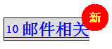

设立 收件箱 发件箱 删除邮件（可单个或多个删除）按钮

与超级管理员的邮件和附件功能必须可以在外网使用。附件每个300M之内。
管理员和教师之间的附件每个100M之内。

管理员、老师、学生的收件箱和发件箱设立上限，每人最多100封邮件，超过的自动删除收件箱或发件箱最旧的邮件。

11退出系统

三. 教师
教师主界面增加显示：
你有X个通知未读，点击进入
你有X个邮件未读，点击进入。
点击进入未读通知，则直接进入通知列表，未读通知按时间排列，最近的在最前。
点击进入未读邮件，则直接进入邮件列表，未读邮件按时间排列，最近的在最前。

（新增）
所有老师部分的插图的左侧栏均要添加一个“学生自主”功能，由于原来插图太多，我在此处就不更新这个部分的图了，在系统里添加即可。

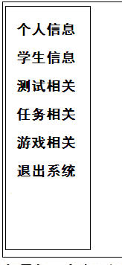
教师左栏统一改为：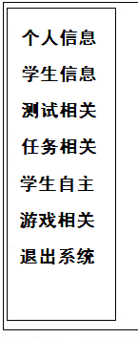

1个人信息维护
查 改

2学生信息维护
查 改（可改学生密码）(按学生班级显示列表 如有多个班级则下拉列表选择查询的班级 学生所在班级不能改 但本班学生所在组由老师后台设定 如添加组名 勾选多个本班学生加入此组 确定 然后可继续添加组 添加组员。。。。)
还包括：恢复学生异常状态 支持10分钟学生自动恢复正常和老师全恢复学生状态按钮
（如果学生非正常退出系统或刷新了测试页面，则显示为异常状态，系统会让学生强退出系统且不得再次进入系统 除非10分钟自动解除异常或老师解除 且入口时间未过期）所谓正常退出就是提交了试卷或点击退出系统按钮才算。
2016.6.20增加一个功能：冻结或恢复本班某个学生使用系统功能（在本班学生列表中提供冻结/恢复按钮，默认是非冻结状态）。如果冻结，则立刻踢学生出系统且此学生无法登陆系统，除非老师解除。增加这个功能是以防学生破坏系统使用。

3测试相关
3.1 输入新题目
以下是说明：在系统内嵌的几个题型模块内选择要输入的题目
1 一般测试模块——就是上传一个或多个SWF及一个或多个FLV，均在一个JSP页面出现 分数由FLASH传递到数据库
输入时要输入基本简介

子类：（在出题时要选择，出完后后台自动进入归类题库（含对应的SWF、FLV等文件），可以被以后调用，调用时同时绑定了对应的SWF、FLV文件地址）
- 一般测试之阅读专练
题目编号自动生成 格式为read_出题时间（含小时和分钟）_出题老师
- 一般测试之音频听力
题目编号自动生成 格式为audio_出题时间（含小时和分钟）_出题老师
- 一般测试之视频听力
题目编号自动生成 格式为video_出题时间（含小时和分钟）_出题老师
- 一般测试之复合训练
题目编号自动生成 格式为generalall_出题时间（含小时和分钟）_出题老师

2 口语测试模块——就是上传一个或多个SWF及一个或多个FLV，均在一个JSP页面出现，且加入在JSP页面口语录音模块 分数由录音模块记录到数据库
输入时要输入基本简介

子类：（在出题时要选择，出完后后台自动进入归类题库（含对应的SWF、FLV等文件），可以被以后调用，调用时同时绑定了对应的SWF、FLV文件地址。

1) 口语测试之跟读模块
题目编号自动生成 格式为follow_出题时间（含小时和分钟）_出题老师

2）口语测试之复合口语
题目编号自动生成 格式为speakall_出题时间（含小时和分钟）_出题老师

3 写作测试模块改为段落写作/段落听写测试模块 下同（2017年7月1日）——就是上传一个或多个SWF及一个或多个FLV，均在一个JSP页面出现，且JSP页面显示单词输入框 分数由改卷老师后台手动或系统自动输入到数据库（这个需要出题的老师设定 如果是自动输入分数则1）判断文本框是否为空，如果为空则自动为0%分；2）文本框字数少于100字则自动记为50%分；3）其他情况由管理员设定随机分数
输入时要输入基本简介

子类：（在出题时要选择，出完后后台自动进入归类题库（含对应的SWF、FLV等文件），可以被以后调用，调用时同时绑定了对应的SWF、FLV文件地址）
1) 写作测试之一般写作
题目编号自动生成 格式为write_出题时间（含小时和分钟）_出题老师

2）写作测试之复合写作
题目编号自动生成 格式为writeall_出题时间（含小时和分钟）_出题老师

4 翻译测试模块——就是上传一个或多个SWF及一个或多个FLV，均在一个JSP页面出现，且JSP页面显示单词输入框 分数由改卷老师后台手动或系统自动输入到数据库（这个需要出题的老师设定 如果是自动输入分数则1）判断文本框是否为空，如果为空则自动为0%分； 2）其他情况由管理员设定随机分数
输入时要输入基本简介

子类：（在出题时要选择，出完后后台自动进入归类题库（含对应的SWF、FLV等文件），可以被以后调用，调用时同时绑定了对应的SWF、FLV文件地址）
1) 翻译测试之句子翻译
题目编号自动生成 格式为translatejz_出题时间（含小时和分钟）_出题老师

2）翻译测试之段落翻译
题目编号自动生成 格式为translatedl_出题时间（含小时和分钟）_出题老师

3）翻译测试之复合翻译
题目编号自动生成 格式为translateall_出题时间（含小时和分钟）_出题老师

写作和翻译界面要有倒计时，输入文本框，字数统计，复制、剪切、粘贴按钮，屏蔽ctr键
注：写作和翻译是否手动批改选项在老师组卷的时候确定，题目输入时不设置。

这里以一般测试、口语测试、写作测试各举一个例子（其他的类似）

例1 一般测试题目输入
进入测试相关-输入新题目
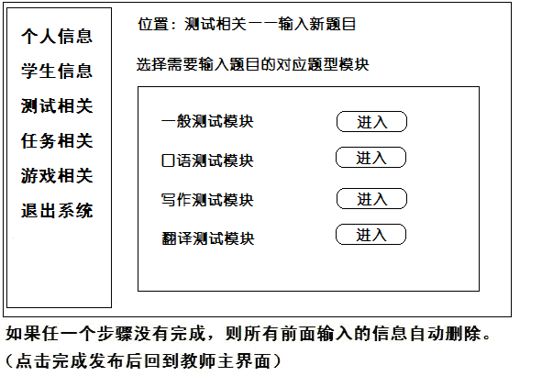
点击进入一般测试模块
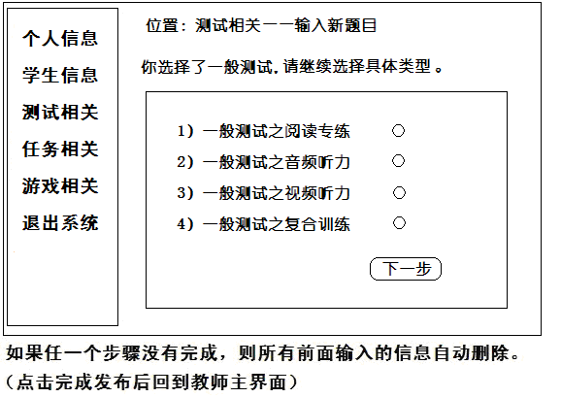

点选视频听力（单选） 然后下一步
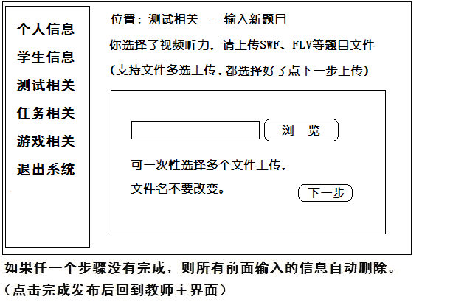
（其他类型也是类似界面，就是一个或多个SWF、FLV文件上传界面）
加入确定主SWF文件的步骤，其他上传的文件名不变。（任务测试游戏均加入这个设置）加入一个确定主文件名的页面（多个文件上传时要指定一下），要增加同文件替换警告，如果出现上传文件和已有文件同名，则要提出是否替换警告。
选择完所有文件后点击下一步完成上传 进入时间设置 这个时间设置好后会在题目调用处显示以供调用题目时参考
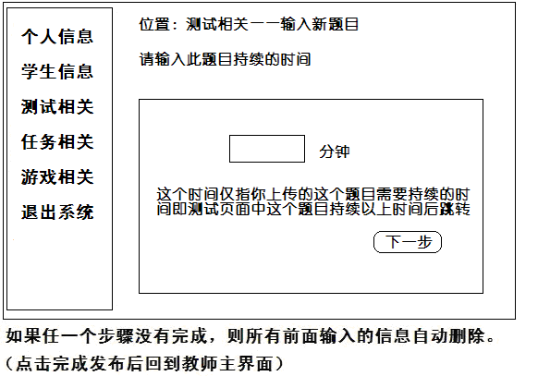
下一步 设置Direction
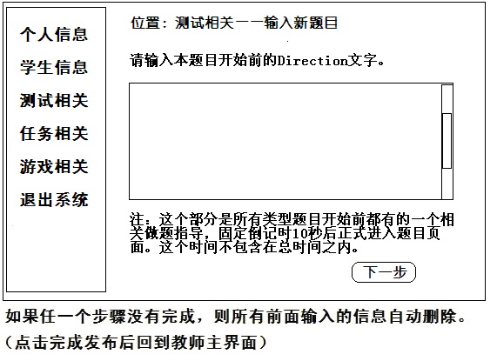

下一步 输入此题目相关简介利于给老师选题目时做参考
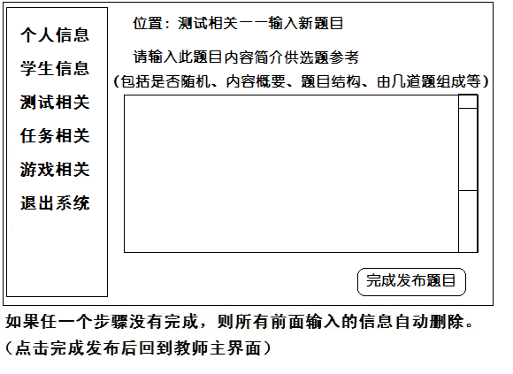

点击完成发布后，系统自动生成这个题目的编号例如 2015年10月18日22:10分出的题
格式为video_出题时间（含小时和分钟）_出题老师
video_2015-10-18-22-10_陈老师
可以在一般测试——视频听力的题库里面查看并选择，如果被选中去组卷，则在测试卷有效期内不能被删除。可以被多套测试选中。如果测试被删除，题目则不会被删除。

例2 口语测试题目输入(复合口语部分)
进入测试相关-输入新题目
进入口语测试模块（以测试之复合口语为例）
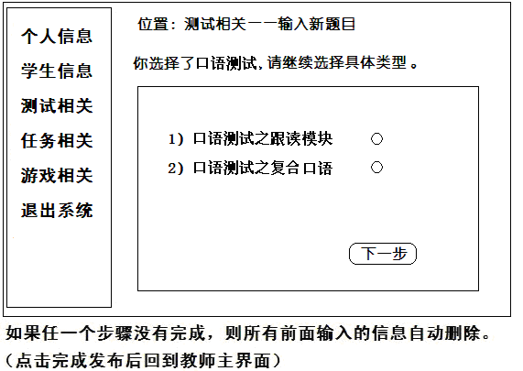

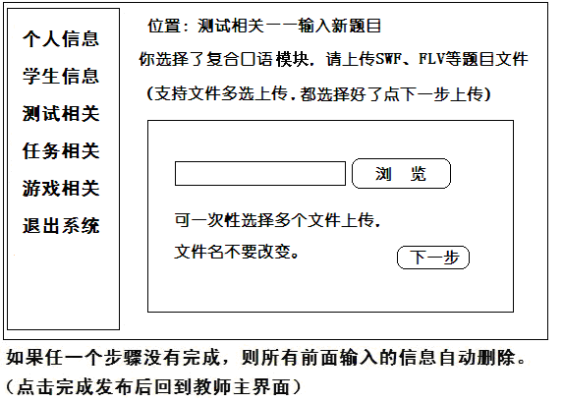
下一步进入具体参数设置
重要说明：
复合口语与跟读部分的区别主要在于题目数量和播放次数可以不同。我们用X1n1来表示第一题的播放时间；X1n2表示第二题的播放时间；X1n3表示第三题的播放时间……. ；每题的录音时间也可以不同（但每个题录音和回放时间一定相同），我们用X2n1=X3n1代表第一题的录音回放时间, X2n2= X3n2代表第二题的录音回放时间，X2n3=X3n3代表第三题的录音回放时间……
跟读部分每题播放时间都相同X1n1=X1n2=X1n3….；每题录音时间都相同X2n1=X2n2=X2n3….;每题回放时间都相同X3n1=X3n2=X3n3….;而复合口语部分X1n1与X1n2与X1n3…均不相同；X2n1与X2n2与X2n3。。均不相同；X3n1与X3n2与X3n3。。。均不相同。
现在以复合口语部分为例：
例如这种题：先看1分钟文本，然后口语回答2个小题（每题录30秒）。则此时X1n1=60，且只需要播放一次，然后进入第1小题的录音30秒回放30秒，然后立刻进入第2小题的录音20秒回放20秒。虽然有2题但不需要再放第二次60秒了也就是X1n2=0。
因此，复合口语题必须分别设定题目个数和播放次数。
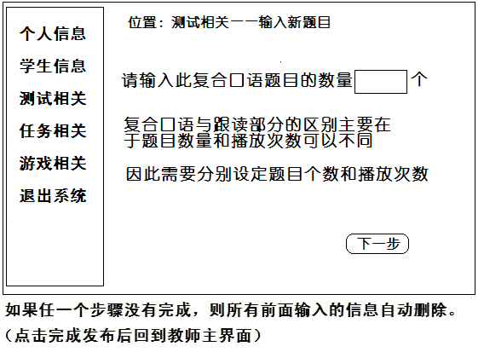
我们就按这个题来设置，先看1分钟文本，然后口语回答2个小题（每题录30秒）。则此时X1n1=60，且只需要播放一次，然后进入第1小题的录音30秒回放30秒，然后立刻进入第2小题的录音20秒回放20秒。虽然有2题但不需要再放第二次60秒了也就是X1n2=0。

按上面题目要求，N=2，输入2后继续，界面如下，需要设置每题的播放时间：
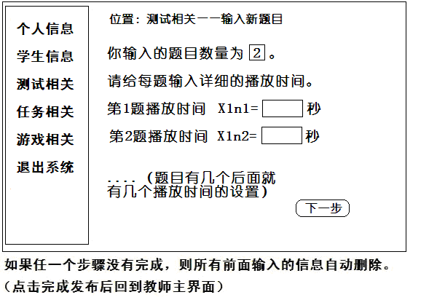

输入X1n1=60, X1n2=0.
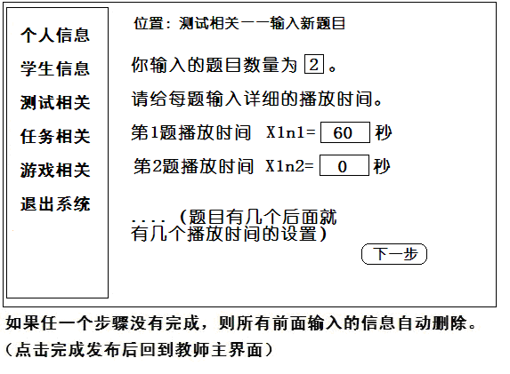

这个时间既是每个题目播放的时间也是每次录音模块等待的时间。时间结束后，立刻开始一次录音。

同理，各题的X2、X3都可以不同(X2n1=X3n1, X2n2= X3n2，X2n3=X3n3……)，需要分别设置，以上题为例子继续设置各题的录音/回放时间，
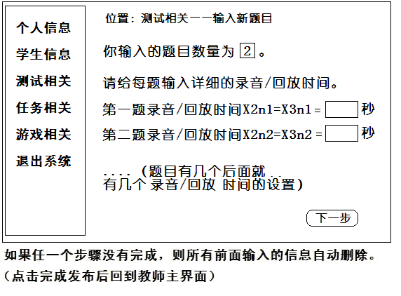
按题目要求，第一题录音/回放时间是30秒，第二题录音/回放时间是20秒。
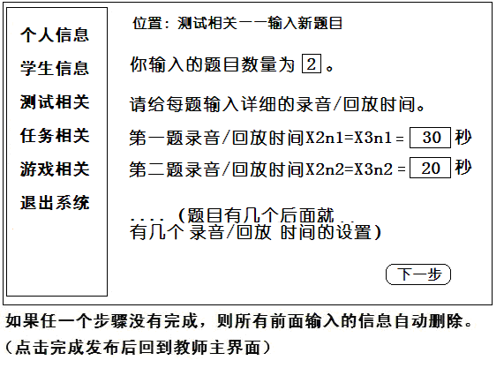
录音模块每次录了多长时间后，立刻回放多长时间。然后再继续下一题的等待、录音、回放，直到完成本题的所有题目。

注：本题第一小题录音、回放完成后，模块自动生成成绩A1，取值范围根据管理员设置的口语分数段和分数出现概率随机给出，然后是第二小题，A2，第三小题，A3。。。。。。如果本题都完成了，则An=(A1+A2+A3….)/n; 其中n是题目数量，An是本题的分数。
这个A1 A2 A3。。。。。An。要有独特的限定，因为在某次测试里可能不止一个口语测试模块被调用，要保证不被测试里其他口语模块成绩覆盖。

到此，本题目的总时间已经自动算好了，不需要手动输入。
本题目总时间就是各题的播放录音回放的总时间+固定的缓冲时间（即录音模块页面每题提示“5秒后即将播放”、“5秒后即将录音”和“5秒后即将回放”这15秒）
这个时间设置好后会在题目调用处显示以供调用题目时参考

下一步 设置Direction
下一步 设置本题目简介
点击完成发布后，系统自动生成这个题目的编号例如 2015年10月18日22:12分出的题
格式为speakall_出题时间（含小时和分钟）_出题老师
speakall_2015-10-18-22-12_陈老师
可以在口语测试——跟读模块的题库里面查看并选择，如果被选中去组卷，则在测试卷有效期内不能被删除。可以被多套测试选中。如果测试被删除，题目则不会被删除。

例3 写作测试题目输入（写作测试名称改为段落写作/段落听写测试）
2017年7月1日

进入测试相关-输入新题目

进入写作测试/段落听写模块
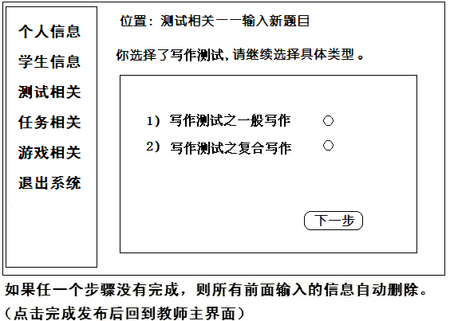

点复合写作（以此为例）下一步
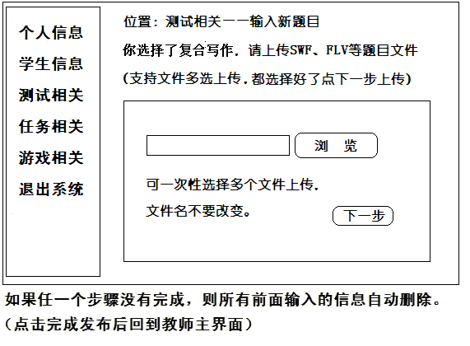
注意：所有的上传的文件必须要有区别，就是SWF或FLV文件名也要有一定的规范，这个是出卷老师做FLASH的时候要统一规范的，否则可能导致文件的覆盖错位，因为上传后的文件名不能改变，如果取的名字相同则上传后将会覆盖以前某个题目的相关文件。所以要加入同名文件替换警告提示对话框以防误操作。

选择完所有文件后点击下一步完成上传 进入时间设置 这个时间设置好后会在题目调用处显示以供调用题目时参考

下一步 设置Direction
下一步 输入此题目相关简介利于给选题目时做参考

点击完成发布后，系统自动生成这个题目的编号例如 2015年10月18日22:18分出的题
格式为writeall_出题时间（含小时和分钟）_出题老师
writeall_2015-10-18-22-18_陈老师
可以在写作测试——复合写作的题库里面查看并选择，如果被选中去组卷，则在试卷有效期内不能被删除。可以被多套测试选中。如果测试被删除，题目则不会被删除。

注：写作和翻译是否手动批改选项在老师组卷的时候确定，题目输入时不设置。写作和翻译的JSP页面必须有输入文本框及相关设置，参考管理员的写作和翻译评分设置模块。

3.2 查看各类题目

即在各类题库里查看相应的题目
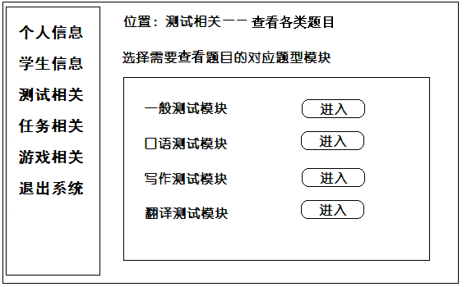
所有输入完成的题目都可以查询
在此仅举查看发布过的跟读题目的例子
点口语测试模块进入
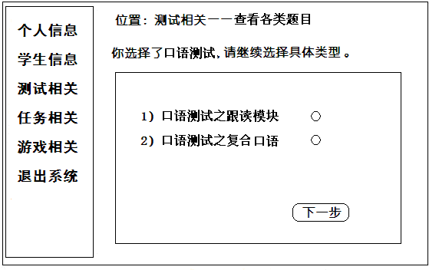
选择跟读
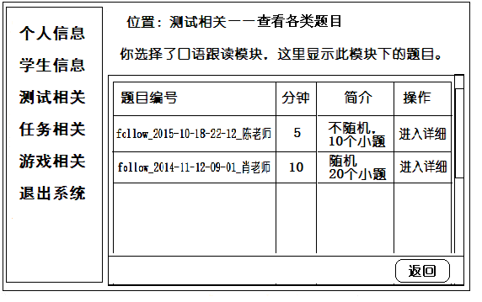

注：分钟 就是这个题目的时间，口语就是n*(X1n1+X2n1+X3n1)(因为每题时间相同，只需*n)秒转化为分钟。
进入详细 点击后进入这个题目的测试页面预览，含SWF或FLV文件和录音模块。

点击第一个进入详细 新窗口打开 （不影响其他界面）

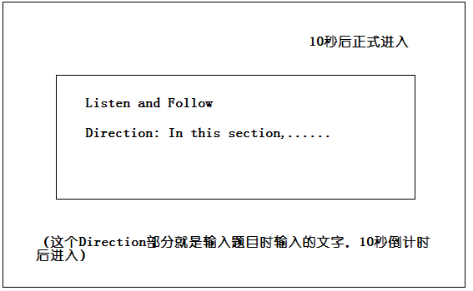

10秒后进入（可参看原来录音模块的测试页面）
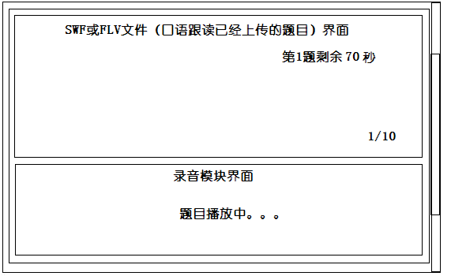
如果X1=20，X2=X3=25，那么每个题目都要留70秒，
这个时间要和制作SWF题目的老师事先说好，严格计时，否则可能错位，比如播放没结束就开始录音等待错误。
此例子在第一个20秒后开始录音，固定在录音开始前5秒录音模块设置一个文字提示，即将录音5..4..3..2..1..0正式开始。（可参看原来录音模块的测试页面）这个提前值要根据X1来变化。比如这里的就是第15秒的时候提示，第20秒开始录音。

继续。。
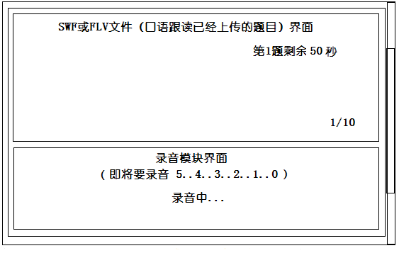
X2=X3=25
固定即将录音完成前5秒，显示即将要回放5.。4.。3.。2.。1.。0,然后开始回放刚才的录音。（可参看原来录音模块的测试页面）
这个例子是第40秒开始提示，第45秒开始回放。
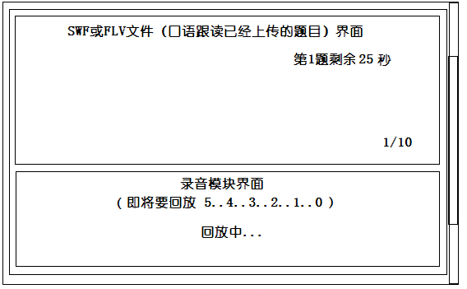
固定即将回放完成前5秒，显示即将要进入下一题5.。4.。3.。2.。1.。0,然后进入下一题的播放、录音、回放。。。。。，一直重复上面几个过程，直到所有题目完成。
（可参看原来录音模块的测试页面）

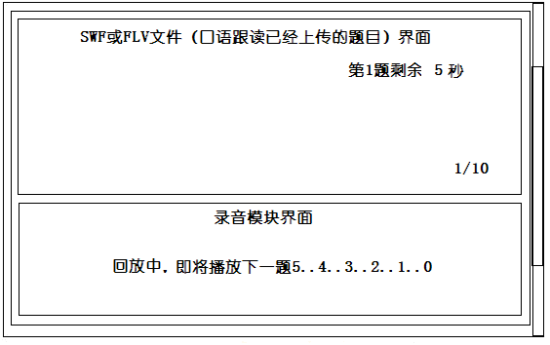

后面几题是类似过程，这里省略。

3.3 添加新试卷2017.7.1（修改）

这个功能是由老师设置试卷的名称，确定试卷各部分的题型和具体的题目，然后点击添加试卷，这样这个试卷就添加到试卷列表里，供自己或其他人进行调用并发布测试用。

以下图片中“发布新测试”均改为“发布新试卷”（2017-7-1），发布的试卷可以在列表里看到，调用或修改，删除。只有本人才能修改和删除。

例子： 这里选择 自己发布一个新试卷 然后下一步（发布新测试改为发布新试卷，下同）
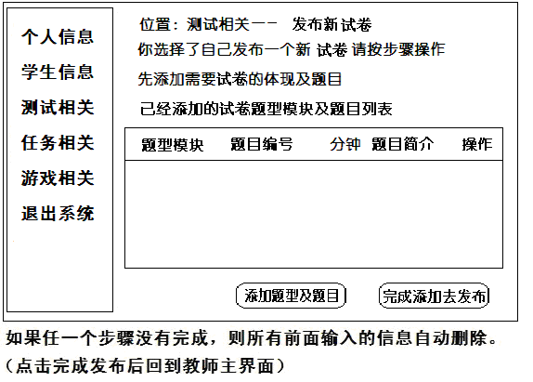
如果是空的 “完成添加去发布”按钮无效
然后 选择需要试卷的题型模块 一个一个进入选择 完成一个后可以继续再选或另选

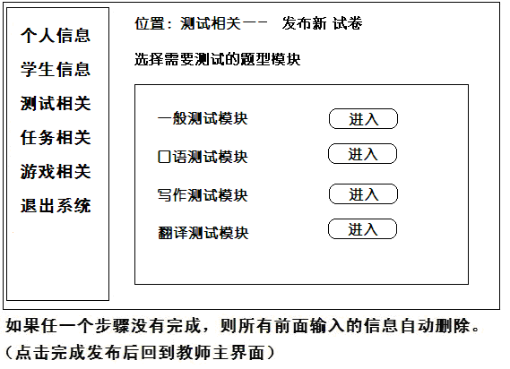
例如选择口语测试模块
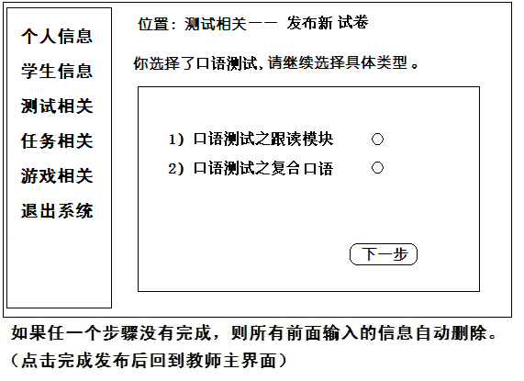

例如选择跟读模块
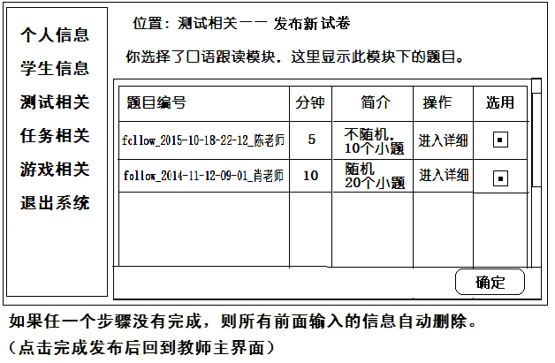
进入详细页面是新窗口打开，不影响其他页面，和查看题目一样设计。
注：这个可以多选，如果多选， 则测试时都要调用相应题目。
例如选择两个口语题目 点击确定

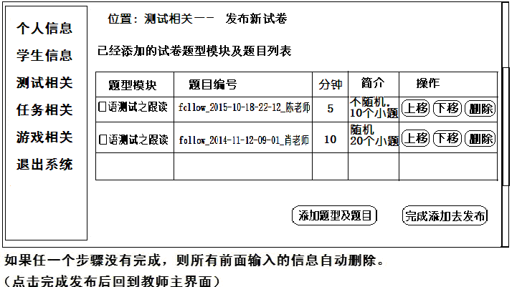

这里可以上移下移调整顺序 也可以删除

还可以再添加 例如再添加一种题型 一般测试之视频听力 点击添加题型及题目

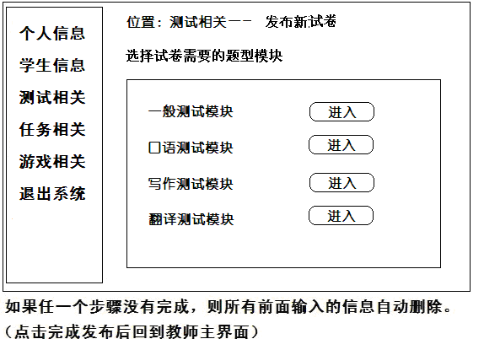

进入一般测试-视频听力模块
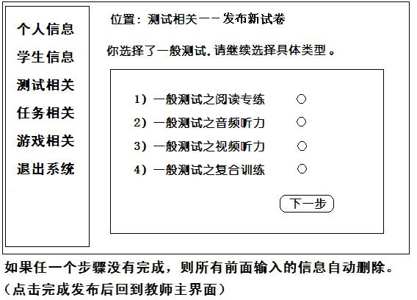

选择视频听力下一步
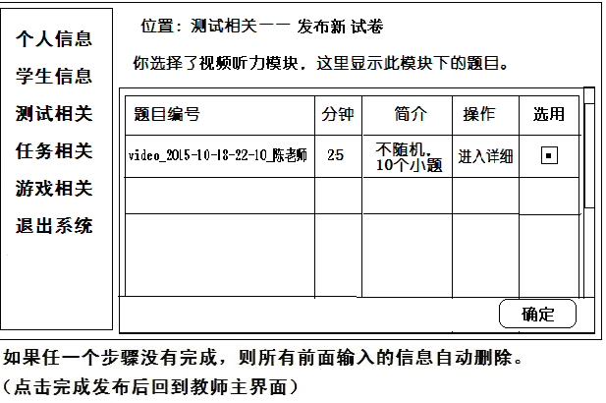

选用后点确定 回到已经选择的题型题目列表
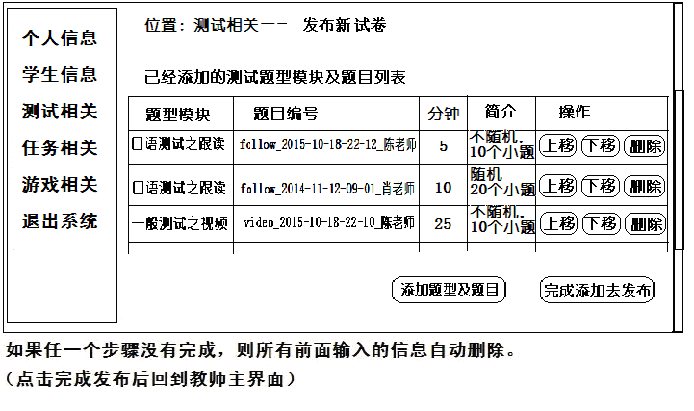
还可以继续添加，例如添加写作或翻译模块。。。。（本例又添加了一个写作和一个翻译）此处图略。。

如果添加完成就点击 完成添加去发布

发布是要输入试卷的名称、简介，系统自动记录发布时间和出卷老师。2017-7-1

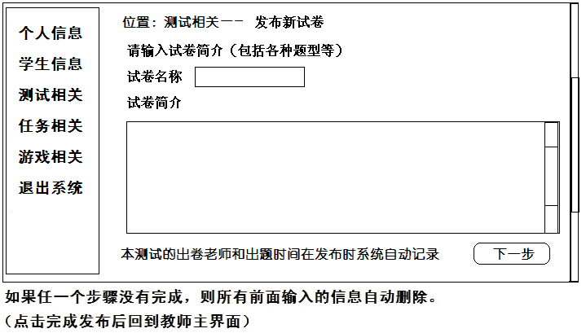
试卷设置完成将进入试卷列表供老师调用做测试使用。
2017-7-1试卷的部分到这里结束，以前的设置要放到发布测试模块！！！
2017-7-1试卷要给学生做，必须成为测试，而且要设置开放时间，是否手动，权重等等（见测试部分）
3.4查看试卷列表2017-7-1
就是进入已经发布试卷的列表，可以查看，可以修改、删除自己的试卷，一旦删除了自己的试卷，如果以前有人调用你的试卷将无法组卷！！

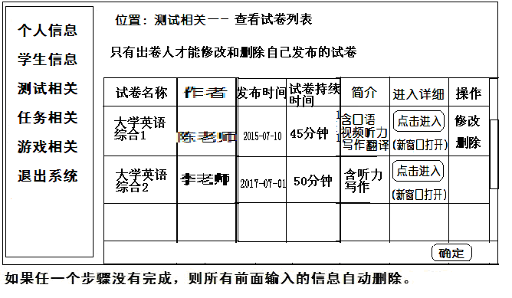
其中试卷持续时间是系统自动统计试卷中各部分题目的时间和。（前面添加题目部分就设置了各题目的持续时间）

3.5添加新测试2017-7-1（一个测试可以用一套或多套试卷）
由老师从试卷列表里调用自己或其他人已经发布的试卷作为测试。

可以选择
1 指定一套试卷作为测试
点击进入试卷列表，所有试卷为单选框
2 选择多套试卷随机抽一套作为测试，所有试卷为多选框 （一旦随机发布后，每个学生得到的试卷可能是不同的，但对于在本次测试中，每个学生的卷子是确定不变的，因为存在中途退出重做的问题，所以题目不能再次随机，要确定。）

2017-7-1调用试卷做测试，以多份试卷随机抽一份为例
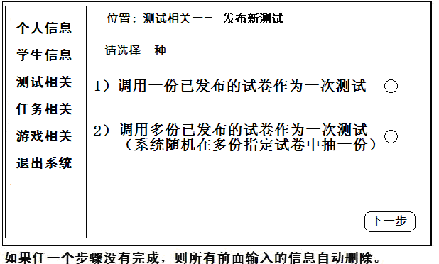
点选调用多份，下一步；

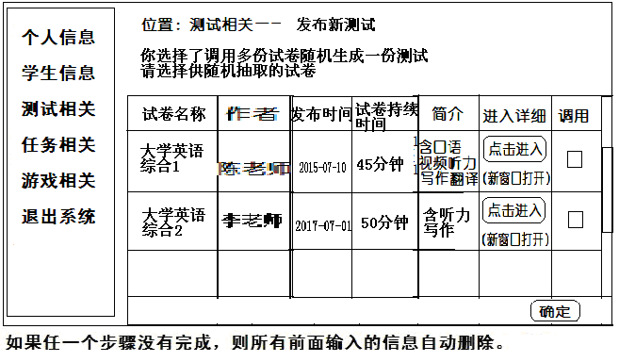

这里可以增加一个搜索页面 按出卷老师搜索 按测试名称搜索等。

这里以勾选两份试卷进行调用为例子，点确定；

然后对每一份试卷进行相关设置
包括分项设置和公共设置（Direction，测试名称，测试简介和开放时间）

先分项设置，包括每份试卷的手动或自动、过关设置（仅“任务”需要这个设置，“测试”默认是都是0%）和各题型权重。（注：每份试卷的持续时间不需要设置，系统根据试卷各题型时间设置自动计算试卷持续时间）

上例调用了两份试卷，我们就以此为例。
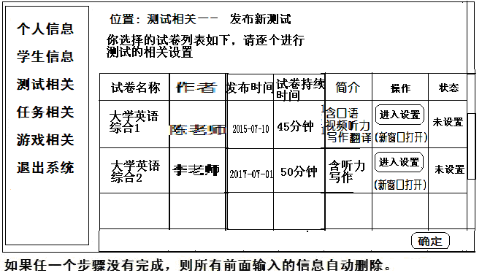

点击进入设置，新窗口打开，设置各项。（设置完成后，列表状态栏会变为“已设置”，只有所有试卷都“已设置”才可以点击确定，否则将出现提示，不能继续。）

点击大学英语综合1一栏的“进入设置”

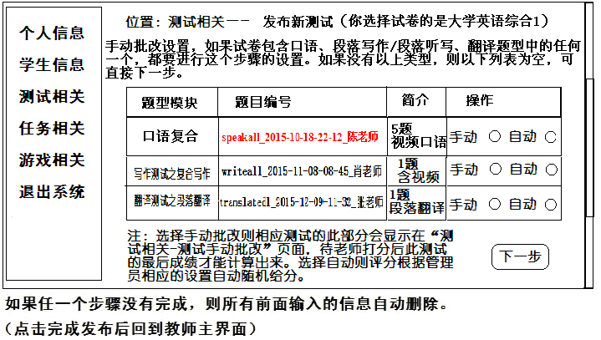

如选手动，则在“相关测试-测试手动批改”页面会出现此次测试需要批改的翻译或作文，老师手动打分，然后测试总分才能计算出来。如果选择自动，则根据管理员相应的评分设置自动随机给分，分数即时出来。所有主观题必须都设置批改方式，未设置批改方式无法下一步。
注意：口语部分如果选择了手动，则口语录音部分必须要上传学生的录音文件，且老师在批改界面要进入这个指定试卷所有学生的录音列表，逐个播放，然后逐个给分；如果是自动批改，则系统按管理员的口语自动评分标准给分，不需要老师改。“任务”默认都是自动改，只有“测试”需要老师设置是否手动。

2016-7-1新增加功能：调用测试/任务
发布或调用测试和任务过程中增加“每个模块过关最低要求”（也就是每人每个模块scores的分值最低值判定），如果是设置30%，则低于这个分值（scores值下同）的将不能进入下一个模块或上交，自动回到当前模块重做，直到大于等于30%才可以继续下一个模块或上交，这个X%不需要乘以后面的权重比。
注1：这个设置安排在发布试卷中设置完权重之前。如果是测试，则每个模块过关最低要求默认是0%的正确率，一般不需要设置（因为测试一般不允许中间重做）；如果是任务，则每个模块过关最低要求可以由出卷老师或调用试卷的老师设置。
注2：如果管理员打开测试、任务题库共享设置，如果从任务列表中调用一份试卷到测试列表使用，则调用时同样要重新设置每个模块过关最低要求，和一般调用类似。

补充图

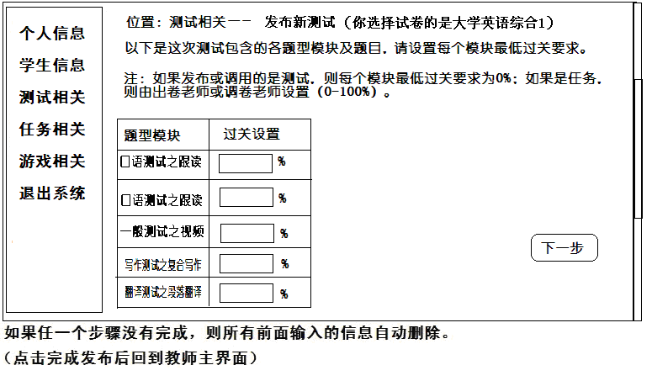

点击下一步 进入各题型模块权重设置 所有部分权重之和为100%，自动检测，如果不是则无法下一步。
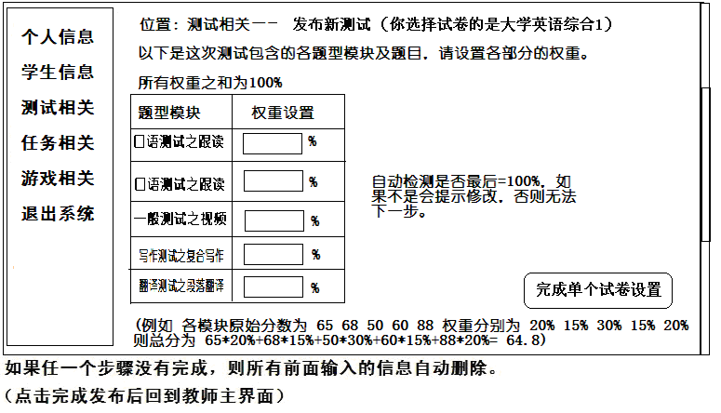
(算分方式 例如 各模块原始分数为 65 68 50 60 88 权重分别为 20% 15% 30% 15% 20%
则总分为 65*20%+68*15%+50*30%+60*15%+88*20%= 64.8 )

到此，例子中的“大学英语综合1”试卷的设置就完成了，点击“完成单个试卷设置”后这个新页面关闭，回到调用的试卷列表，列表中状态显示“大学英语综合1”为“已设置”。

如图

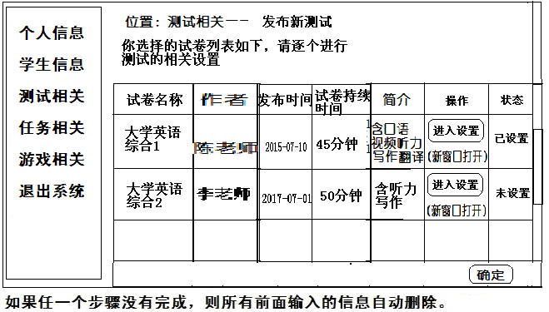

然后再进入调用的第二个试卷“大学英语综合2”的进入设置按钮，过程和前面类似，这里不做图了。

在所有调用的试卷都设置完成后，点击确定，进入测试的公共设置部分（Direction，测试名称，测试简介和开放时间）

点击下一步 进入测试的Direction部分
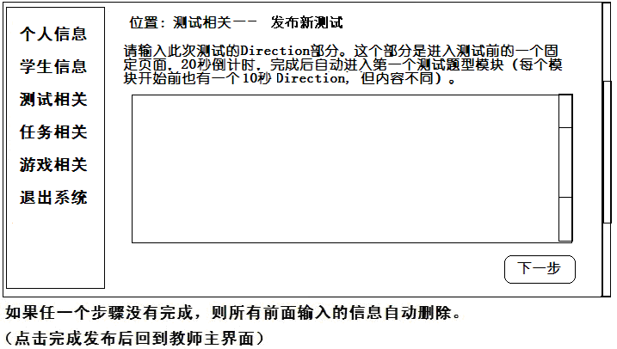

点击下一步 输入此次测试的名称及简介（简介最好说明是否多份试卷随机，各试卷的题型种类等） 以供他人查看和调用时参考 如果是调用的测试 这个部分可以要修改一下 尤其是测试名称 （如果不修改也可以 因为系统会自动记录新的发布时间 还有新的出卷老师即调用试卷的老师等信息）
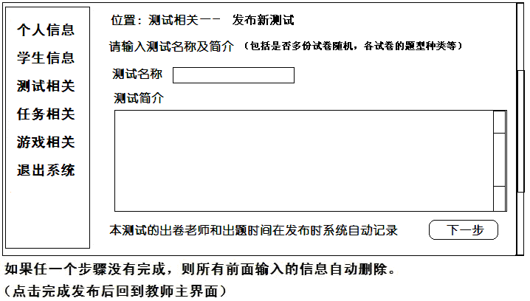

例如输入“大学英语综合测试1”，点击下一步 进入测试的时间日期设定 如果是调用的测试这个时间一定要修改

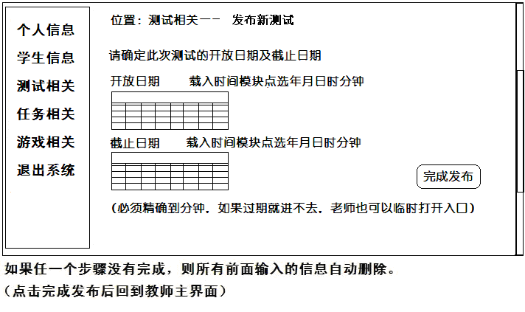

点击完成发布，则此次测试正式发布了，发布完成后可以在“测试相关-测试列表”中查看，发布后不可以修改题型和题目，只能关闭入口/打开入口、删除或调用（调用也只能修改发布设置）。被发布测试调用的各模块题目不能被删除，否则测试将出错。

修改成新的时间后 点击完成发布 这样一个新的测试就生成了 且出卷老师也变成调用的老师（可以对调用的测试打开、关闭、删除了。）。

3.6 测试列表维护
可以查看和更改已经发布测试（包括已经考完的、正在考的、没有考的）的状态（如打开或关闭测试）

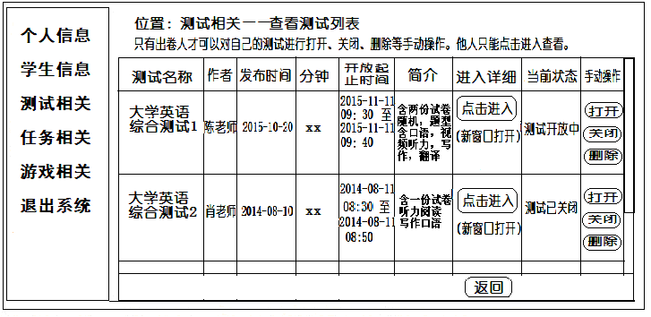

点击进入查看时，如果这个测试是多套随机的，则显示它选中的卷子，每个都可以单独看。例如：在列表里选择大学英语综合测试1，点击进入后新页面显示如下：
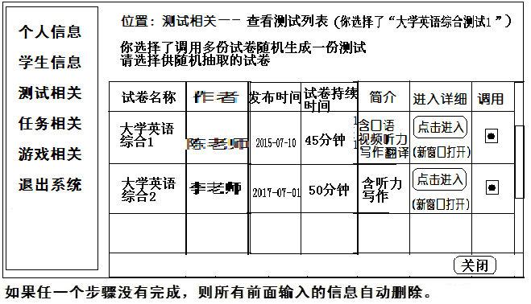
再点击进入就可看到各试卷的组成部分了。

测试的当前状态包括 且动态变化
1 测试未开放 即还没到开放时间
2 测试开放中 正处于开放起止时间内
3 测试已关闭 开放时间已过

注：1）只有出卷人才可以对自己的测试进行打开、关闭、删除等手动操作。他人只能点击进入查看。

2）在开放起止时间内的测试（即测试开放中）的测试不可以被删除，但可以被出卷人手动关闭。

3）已经关闭的测试如果需要手动打开，则点击打开，弹出新窗口输入打开入口持续时间（分钟），持续时间结束后自动关闭入口。

4）第1和第3种状态的删除操作必须要出卷人进行，且要再次确认提示。一旦删除，所有相关测试成绩自动删除，此老师的学生也看不到这个测试的相关信息。

3.7学生测试成绩维护
包括各种查询，且均可以EXCEL导出成绩或排名列表
【注：此处查询的仅是某老师下自己班级的学生
查询条件：a)按班级 b)按账号 c)按姓名 d)按测试名称
e)按组（同一个班里）
2016-7-1增加查询功能
f) 按时间段（同一个班里）
即老师可以先选定班级后，查询在某个时间段内此班级所有人的测试或任务成绩。
时间段由查询老师设置。

这个几个选项可以同时勾选或勾选其中一个或几个以综合查询 查询出的列表包括 班级 账号 姓名 测试名称 发布时间 提交时间 这个几个要素】
查询某次测试成绩后 还可以这样 在同一个班级里按学生所在组 1 2 3 4 5 。。。然后各组平均分可以排名
在学生查询成绩界面设计一个本次测试所在班级学生各组平均分排名界面
各种查询是有交叉的

组是可以随时修改添加删除

查询效果举2个例子
以班级为起点（老师只能查自己班）

下拉选定某个班级时，再下拉菜单选择完成的某次测试名称（后台自动筛选显示这个班完成过的所有测试 最近的在最前面供选择），点查询 则显示本班本次测试成绩 （含此次测试开始时间，此班每个成员此次测试提交时间） 显示本班成员总分数 点分数进入测试各模块分项分数

下拉选定某个班级时，再下拉菜单选择完成的某次测试名称（后台自动筛选显示这个班完成过的所有测试 最近的在最前面供选择），再勾选按组，点查询 则显示本班本次测试各组平均分排名列表（含此测试开始时间）

以姓名为起点
输入姓名，点查询，则显示这个人所有完成的测试列表 （含各测试开始时间，各测试提交时间）显示总分数 点分数进入某次测试各模块分项分数

输入姓名，再下拉选择完成的某次测试名称（后台自动筛选显示这个人完成过的所有测试 最近的在最前面供选择），点查询，则显示本人本次测试的分数（含本次测试开始时间，本次测试提交时间）显示总分数 点分数进入本次测试各模块分项分数

补充重要功能：【3.6学生测试成绩维护】和【4.6学生任务成绩维护】两个部分要加入查询某个班级或某个学生指定测试或任务所处的进度（即处于测试或任务的那个模块部分）
1 先指定需要查询的班级或学生
2 自动列出此班级相关的测试名称或任务名称
3 点击相应的测试名称或任务名称查询进度 如果测试或任务完成的部分就显示分数，未完成的部分显示未完成

4任务相关
4.1 输入新题目
4.2 查看各类题目
4.3 添加新试卷2017.7.1（修改）
4.4查看试卷列表2017-7-1
4.5添加新任务2017-7-1（一个测试可以用一套或多套试卷）
4.6 任务列表维护
4.7学生任务成绩维护

以上任务版块和测试版块各子模块几乎一模一样。就是把“测试”换成“任务”两字，同时任务的组卷不叫测试，而叫任务。

两大版块区别是：任务和测试的题目及发布的卷子（测试/任务）都彼此独立，不能相互调用。测试只能调用测试版块的题目和卷子，任务只能调用任务版块的题目和卷子。除非管理员打开测试与任务互选选项。

补充重要功能：【3.6学生测试成绩维护】和【4.6学生任务成绩维护】两个部分要加入查询某个班级或某个学生指定测试或任务所处的进度（即处于测试或任务的那个模块部分）
1 先指定需要查询的班级或学生
2 自动列出此班级相关的测试名称或任务名称
3 点击相应的测试名称或任务名称查询进度 如果测试或任务完成的部分就显示分数，未完成的部分显示未完成
5学生自主（VIP授权才能使用）（2016.6.20新增）
5.1 学生自主题目输入
1）题目类型和测试/ 任务的题型一样，另外再增加一个自主专用题型——“其他类型模块”
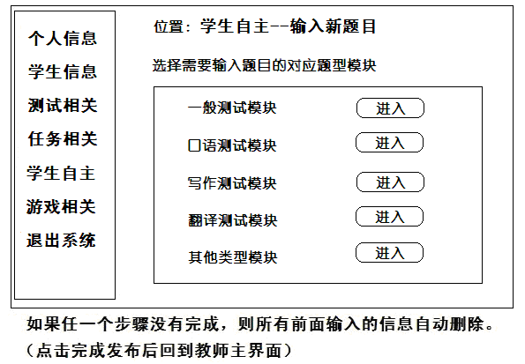

注：学生自主部分所有的题型和题目都是独立的，不能和测试/任务共享。此部分的出题形式和测试/任务一样。
选择任一个题型模块进入，然后输入题目
2）由老师输入和上传对应类型的题目
上传是和测试与任务类似的过程， 这里以“其他类型模块”为例：
其他类型模块和一般测试模块类似，进入其他类型题目输入菜单后，上传一个主SWF文件和多个SWF文件和FLV文件。
选择完所有文件后点击下一步完成上传
进入此题目持续时间设置 这个时间设置好后会在题目调用处显示以供学生自主调用题目时参考
下一步 设置Direction 输入文本
下一步 输入此题目相关简介利于给学生自主选题目时做参考
点击完成发布后，系统自动生成这个题目的编号例如 2015年10月18日22:10分出的题
格式为zz_other_出题时间（含小时和分钟）_出题老师
zz_other_2015-10-18-22-10_陈老师
(自主学习模块所有题目格式前要加zz_和测试/任务区别开来,除此之外命名方式和测试/任务相同)

注：以上的输入设置过程和测试/任务基本相同，包括口语录音题型。因此有些可以复制过来

3）输入完成后老师可以查看各类题型及题目列表，如果没有被学生选择的则可以删除此题型和题目。
这个和测试/任务查看也相似，可以新窗口查看题目。
组卷和发布自主学习测试的功能给了学生，老师不需要这个功能，老师只需要修改学生自己发布的卷子的截止日期即可。

5.2 学生自主学习查询和设置
1）可查询指定班级指定学生的自主学习进度和成绩
2）可手动关闭或延长学生自己组卷的最后期限。（调出某个学生的自主学习试卷，然后改动截止期限，然后再发布）

设计如下图2017-7-1更新
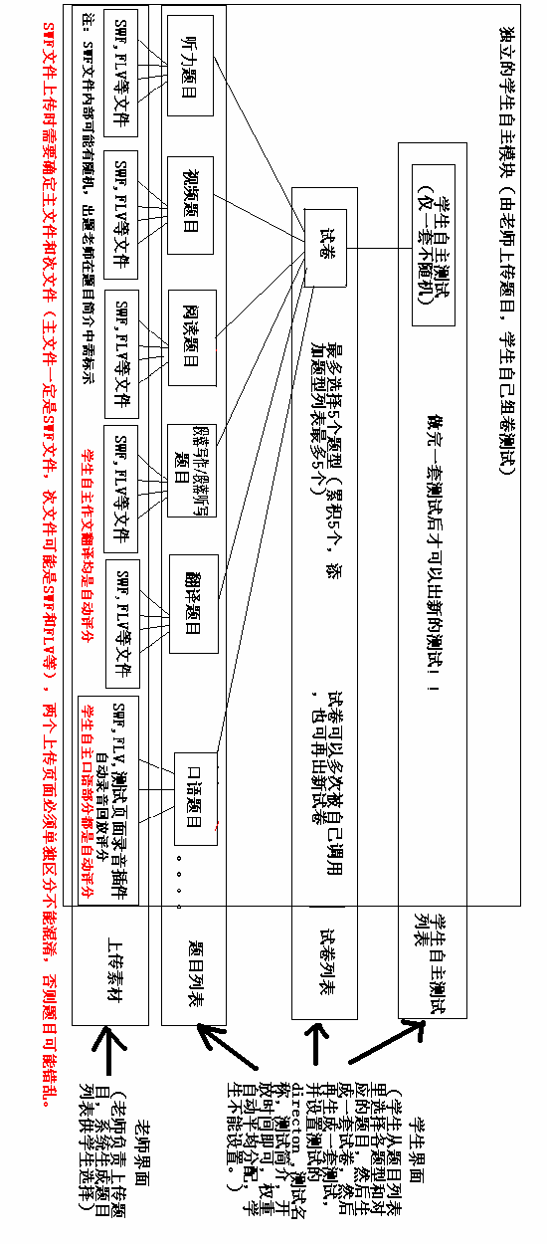

6游戏相关（VIP授权才能使用）

这个部分是原来系统的任务PK部分和一个新的刷分游戏任务，其中PK部分学生登录界面采用了多线程之类的技术即多人同时进入一个房间做老师发布的一个或多个PK游戏任务，然后以正确率及速度来给学生排名加减积分。
PK游戏有部分调整，详见我后来发的一个PK游戏修改部分文档。
以下为教师界面
6.1PK型游戏，（最多4人同桌）

6.1.1输入新PK题目
由于新系统利用SWF、FLV文件做题目，故PK游戏形式就固定一种即可（一个页面里含一个SWF文件），直接上传SWF文件。
例如
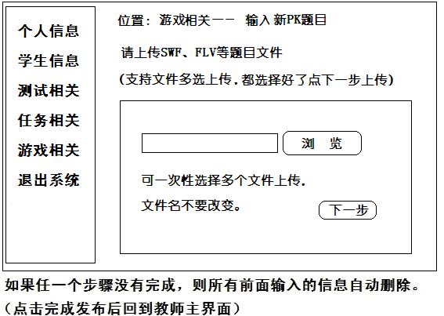

选择文件上传后点下一步
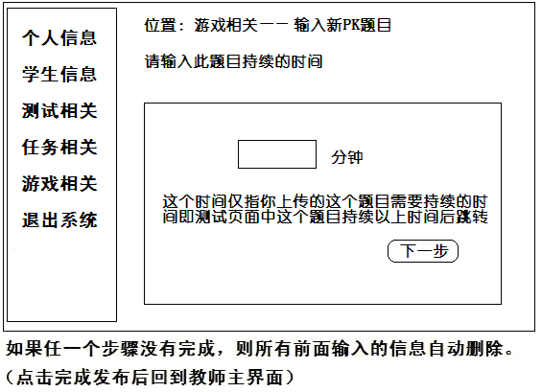
输入后点下一步
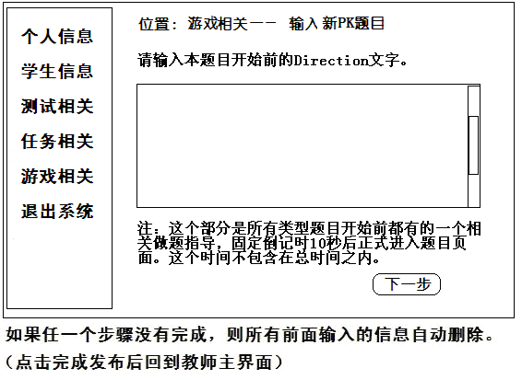
输入后点下一步
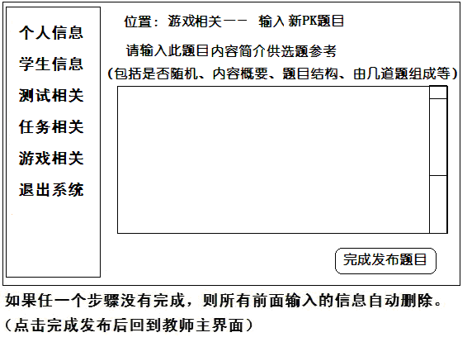
完成发布PK题目后 可以查看题目 或调用题目进行PK游戏组卷

注：发布PK题目的编号格式是
PKgame_2015-10-19-22-18_陈老师

6.1.2查看PK题目列表

可以查看 进入详细 等等 和测试版块的查看类似 只是不用选类型 因为PK就一个类型
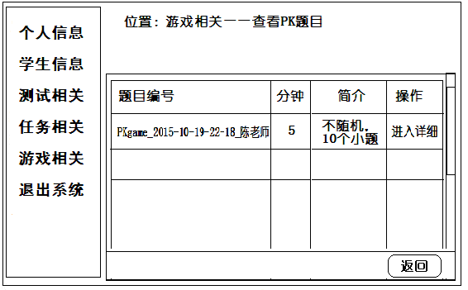

6.1.3发布PK游戏任务
这个和发布测试/任务是类似的 就是选择你要用于PK游戏的题目 由于没有口语模块和主观题 也没有权重 所以不需发布设置

先选择是调用还是自己发布一个 这里以自己发布为例子 调用部分和测试/任务调用时类似的，这里图略了。
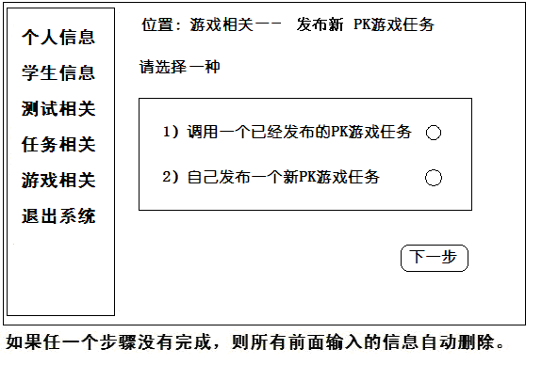
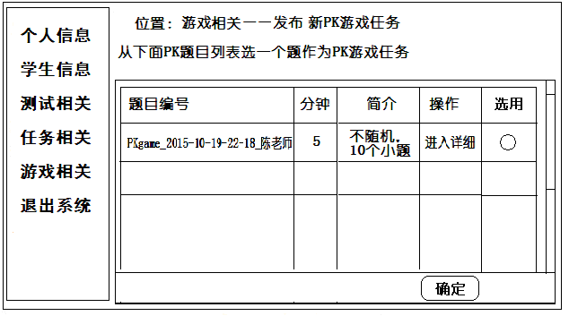
点击确定 继续

以下部分调用时可以修改
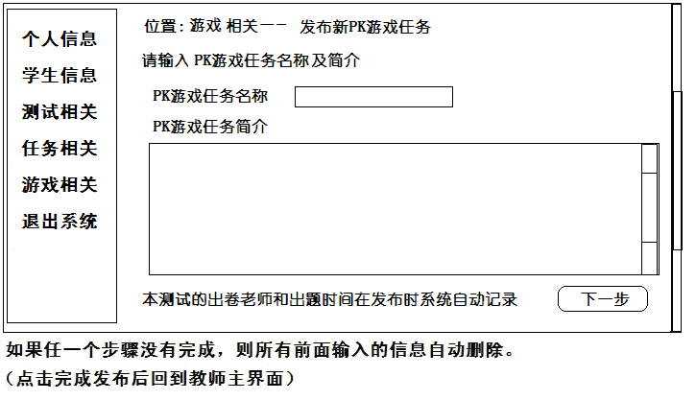
输入完成后点下一步
以下部分调用时可以修改

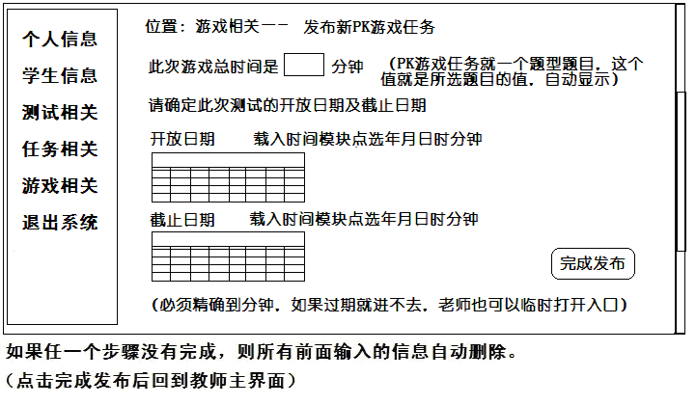
点击完成发布，则此次PK游戏任务正式发布了，发布完成后可以在“游戏相关-PK游戏任务列表”中查看，发布后不可以修改题目，只能关闭入口/打开入口、删除或调用。被发布测试调用的题目不能被删除，否则将出错。

调用此处略 和测试/任务类似。
修改成新的时间后 点击完成发布 这样一个新的PK游戏任务就生成了 且出卷老师也变成调用的老师（可以对调用的PK游戏任务打开、关闭、删除了。）。

注意：PK游戏的题目和游戏任务不能和测试/任务版块相互调用！

6.1.4 PK游戏任务列表维护
和测试/任务版块类似
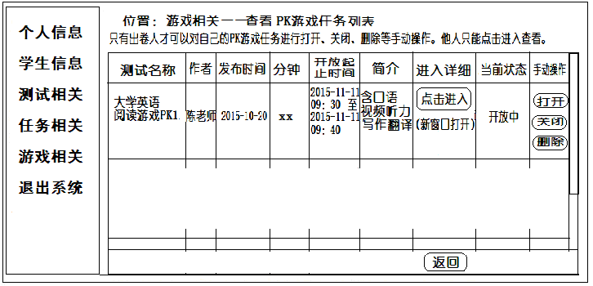
PK游戏任务的当前状态包括 且动态变化
1 PK游戏任务未开放 即还没到开放时间
2 PK游戏任务开放中 正处于开放起止时间内
3 PK游戏任务已关闭 开放时间已过

注：1）只有出卷人才可以对自己的PK游戏任务进行打开、关闭、删除等手动操作。他人只能点击进入查看。

2）在开放起止时间内的PK游戏任务（即PK游戏任务开放中）的PK游戏任务不可以被删除，但可以被出卷人手动关闭。

3）已经关闭的PK游戏任务如果需要手动打开，则点击打开，弹出新窗口输入打开入口持续时间（分钟），持续时间结束后自动关闭入口。

4）第1和第3种状态的删除操作必须要出卷人进行，且要再次确认提示。

PK游戏说明及计分规则
1.PK界面显示已经发布的PK游戏任务列表，每个游戏任务如同一个“房间”，最多允许4人同时游戏赚积分。界面如图。
2.玩家可以随意点入任何一个“房间”，第一个进入的就是房主。
3. 只要不少于2个就可以由房主点开始，点开始后各玩家界面同时开始载入SWF题目。
4. 做完题目，在学生点SWF按钮传递分数给数据库后，后台记录分数和提交时间。然后对每个房间的玩家成绩进行排名
5. 以下是管理员设置，可以修改。
正确率最高(至少一个玩家>60%)的优先，如果正确率相同，则提交时间早的优先。注意这里的正确率至少要有一个玩家大于60%，否则所有玩家积分-1，不要排名。
当至少有一个大于60%时，按以下规则排名

当4人游戏 第一名积分+2
第二名积分+1
第三名积分不变
第四名积分-1
当3人游戏 第一名积分+2
第二名积分+1
第三名积分-1
当2人游戏 第一名积分+1
第二名积分-1

参加PK游戏不受次数限制，只要PK游戏任务开放就可以多次进入。但禁止同一台电脑多号进入（一个IP就只能进一个游戏任务房间，但系统的测试、任务版块不限），禁止不同浏览器同一个号进入。
PK游戏成绩不需要查询，学生也不需要查询，只有积分排名菜单。

6.2刷分游戏任务
刷分游戏就是由老师在某班发布一个类似任务的JSP页面，里面包含一个SWF文件（内部随机），在开放的时间内，学生可以反复进入做多次，每次成绩都会显示在学生本次游戏任务的成绩内。如果成绩在本班本次游戏任务中排名前三，则点击即时排名可以看到本班本次游戏任务的本人和本组的名字，这个排名是实时变动的，如果被超越，则会被更新刷掉，直到本游戏任务截止关闭后，排名就不变了。

此部分出题和发布和前面的测试和任务类似，只有一个题型就是刷分游戏任务，然后点选需要上传的SWF文件或FLV文件，然后输入总时间，Direction和简介等等，发布游戏任务时也要从游戏任务列表选择，输入开放时间等等。这里从略叙述。

6.3 学生积分查询
查询本班学生积分排名和所有学生积分排名

7 通知相关
1）接收管理员通知 如果有新通知则此模块显示有新通知 内容为文本
有管理员的新通知则显示：
2）发布通知给自己班学生 可以选择一个班或多个班 内容为文本
3）查看、删除已发布的通知。可以删除已经看过的管理员通知。

8 邮件相关

接收来自管理员，其他老师和本班学生的文本邮件 发送给管理员、其他老师和本班学生的文本文件
设立 收件箱 发件箱 删除单个或多个邮件按钮

有新邮件 则显示
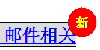

管理员、老师、学生的收件箱和发件箱设立上限，每人最多100封邮件，超过的自动删除收件箱或发件箱最旧的邮件。
老师之间，老师与管理员邮件允许上传或下载附件，附件大小每个不大于100M。学生只能收和发文本邮件，不能上传附件，但如果老师的邮件带附件，则学生可以下载附件。

9 退出系统

四. 学生
学生基本界面
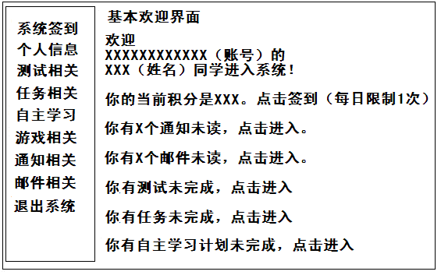

1注册 如果注册开放的话
2 签到 每天只能签到一次 严禁刷分 每次签到积分+1 连续签到5天，额外积分+5。然后重新计算次数。循环。。。
3个人信息维护 查自己基本信息 设置忘记密码问题及答案 改(只能改密码 其他的如姓名 班级和组都不可以自己改)
4 测试相关
1） 进入测试 显示可用的测试列表 如果有正在开放的测试 则图片提示有新测试

注意：在学生测试或任务页面中，只要测试或任务是开放的，如果第一次进入则点直接进入测试即可；非第一次进入（例如中途意外退出且经过老师允许打开入口再次进入的），将显示继续未完成的测试的链接，点击后可以进入退出前的部分继续做题，不需重头开始做。

（游戏中途退出则不能继续。）

以下以一个包含口语跟读、视频听力、写作、翻译这四个模块的测试或任务为例

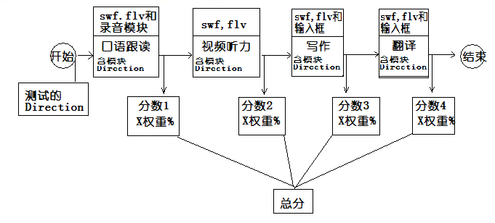
每个部分都是做完了一个部分就产生一个分数，如果当前部分没有提交，则系统只记录上一个部分的分数，重进时当前部分需要重新开始。

如果学生完成了“口语跟读”后，进入“视频听力”后中途死机，那么他再次登录进入此测试后是从“视频听力”这个模块重新做起，不需要从头做起了。其前面已经完成的“口语跟读”成绩保留，后面继续记录。

每个模块完成后立刻自动给出成绩后台保存，如果老师设置了写作或翻译手动批改，则写作或翻译部分成绩待老师后台批改完成后，学生测试总分才能计算出来，否则显示“批改中”。
（测试或任务页面要防刷新回退等措施，具体页面我就不画图了，和教师查看某个测试或任务页面类似，包含几个模块就由几个模块组成，（口语模块要调用录音模块）。）

2） 查询测试成绩
a. 可用查询自己某次成绩、自己所有成绩，如果有多次成绩则后台自动生成成绩曲线图 点击按钮进入成绩曲线图
例如 小明有5次测试成绩 显示为
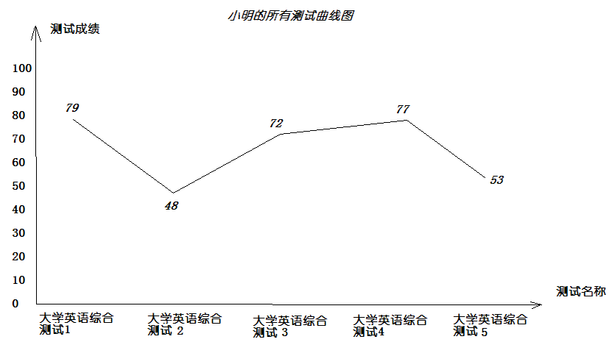

这个图会随着测试次数的增多而继续变化。如果有测试被删除，则相应测试不显示。

b. 可以查询自己某次测试在本班的各组平均分排名

5 任务相关 显示可用的任务列表 如果有正在开放的任务 则图片提示有新任务
1） 进入任务 显示可用的任务列表 如果有正在开放的任务 则图片提示有新任务
2） 查询任务成绩
可用查询自己某次成绩、自己所有成绩，如果有多次成绩则后台自动生成成绩曲线图 点击按钮进入成绩曲线图 和任务类似
b. 可以查询自己某次任务在本班的各组平均分排名

6 自主学习（VIP授权才能使用） （新增）
6.1 发布新的自主学习测试卷
学生进入此模块，可以自己在老师提供的各类模块中，自由选择一个或多个模块进行自主学习。选择完成后再选择过期时间（最长30天，最短一天），最后点击发布，则系统根据所选的题型题目生成一套试卷，开始时间就是学生点击发布的时间，如果过期则将无法进入，除非老师延期。（老师可以在后台查看、延期、关闭和删除学生自主试卷，老师可以查看成绩及进度）。
如果学生有没有完成的自主学习试卷，则学生不能新建新的自主学习试卷，除非老师后台删除原来那个。
举例：
学生进入了自主学习模块，（其实就是和老师出卷一样自己组一张卷子自己做。）
先进入添加题型及题目列表
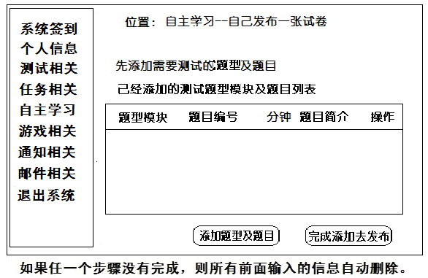
如果列表是空的，则“完成添加去发布”无效。
点击“添加题型及题目”
选择具体模块，
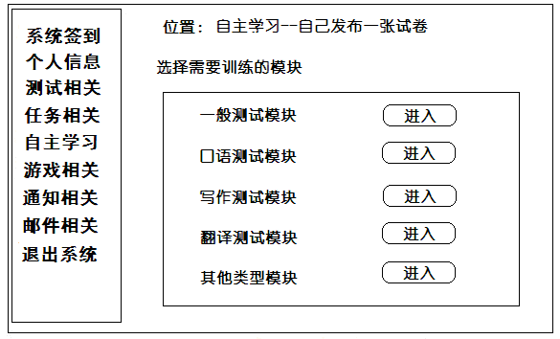

例如选择口语跟读测试模块，然后在此模块下选择要测试的题目，（只能查看自己老师提供的题目。操作栏目不显示给学生不允许预览）
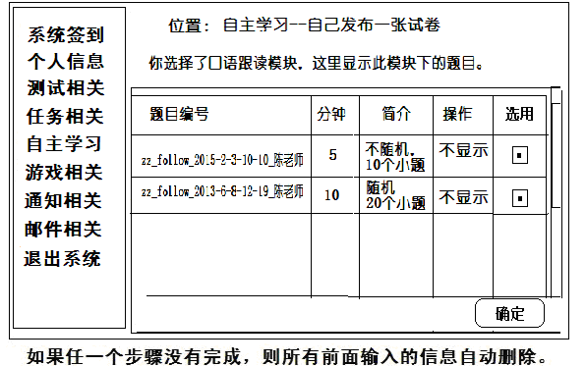
点击想选用题目的选用框，点击确定，
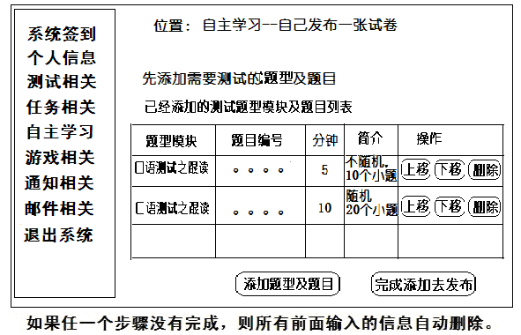

这里可以上移下移调整顺序 也可以删除

还可以再添加 例如再添加一种题型 一般测试之视频听力 点击添加题型及题目

点击一般测试，
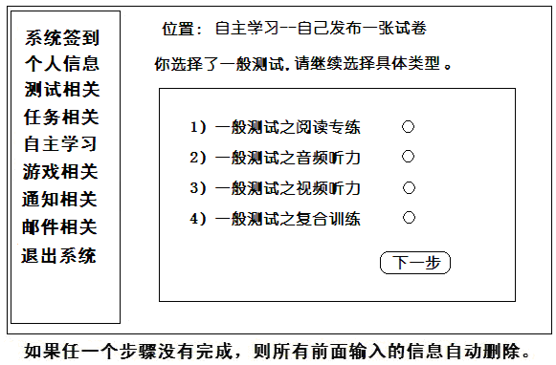

选择视频听力下一步
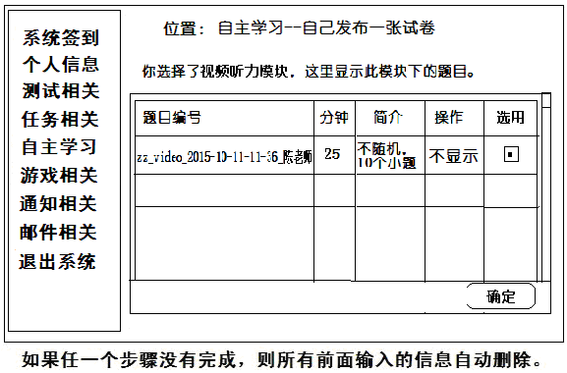

点击确定后返回试卷题型列表
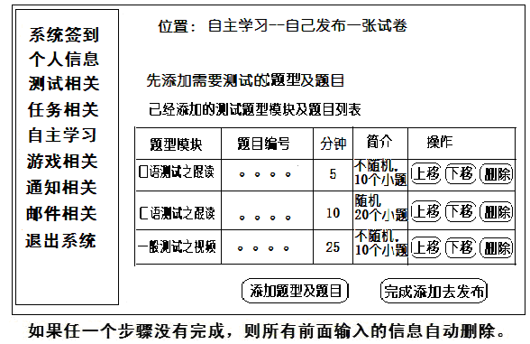

当然还可以再添加或发布
注意：学生自己组卷最多只能添加5个题型模块

下面是一些试卷的设置，这点和老师组卷不同：
1学生自己组卷中的翻译和写作模块，不提供自动或手动选择（不显示这个），系统默认是自动给分，不需要老师批改。
2口语评分和翻译写作评分与管理员设置自动评分一致！
3 学生自己组卷不能设置各模块的权重，权重由系统平均分配，例如：如果是5个题型则每个20%。
4 学生自己组卷还需要设置以下部分
Direction
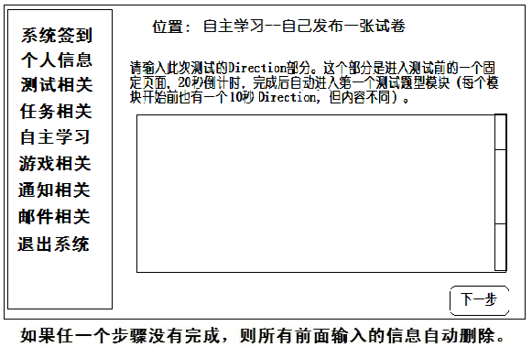
自己设置测试名称和简介
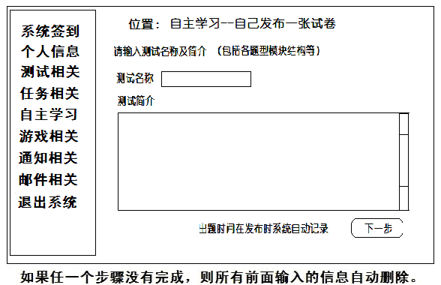

自己设置过期时间（1个月之内，老师可以延长）
（注：开放时间就是发布测试的时间，不能由学生自由指定，这个也不提供设置）
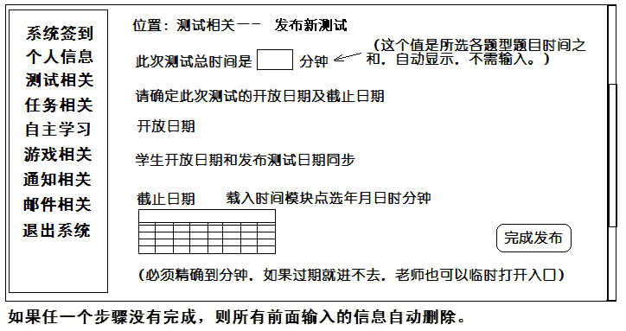
注：学生截止日期最多是发布日期后的一个月，老师可以延长入口时间。
发布完成后，可以到自主学习测试列表里查看和进入测试。只允许发布一个测试，如果完成了测试可以发布新测试。

6.2 查看进入自主学习测试列表和测试成绩
最新的测试在列表的最前面，如果没过期则入口开放，随时可以继续完成。
已经完成测试的只能查询各模块成绩和总成绩。
学生可以查询自己当前自主学习试卷的已经完成的成绩，学生可以中途退出或继续完成自己的试卷，不算非法退出（只要没过期即可，但不可重新做）。

测试名称 | 发布时间 | 截止时间 | 成绩 | 当前进度 | 入口
自己出卷3 | 2016.6.13.12:50 | 2016.7.13.12:50 | 点击查询已完成模块的成绩 | 口语跟读模块 | 开放中  点击继续
自己出卷2 | 2016.5.10.12:50 | 2016.5.15.12:50 | 点击查询 | 已完成 | 已关闭
自己出卷1 | 2016.4.23.15:50 | 2016.4.24.15:50 | 点击查询 | 已完成 | 已关闭

7 游戏相关 （VIP授权才能使用）

显示可用的测试列表 进入游戏
PK游戏
不需查询游戏成绩，可以查询自己游戏积分排名，查询本班积分排名，查询前100名积分排名。
注：PK游戏任务模块学生页面原来的系统已经完成，可以直接调用或重做时参考代码，老师出题页面最好重新做（参考老师的PK游戏任务部分）。

刷分游戏任务
可以查询即时排名，排名随时变化直到任务关闭。

8 通知相关
查看老师通知 看后可删除

9 邮件相关
1）收件箱 接收自己老师和其他同学的邮件
2）发件箱 已经发送的邮件
3）删除单个或多个邮件
管理员、老师、学生的收件箱和发件箱设立上限，每人最多100封邮件，超过的自动删除收件箱或发件箱最旧的邮件。

学生只能收和发文本邮件，不能上传附件，但如果老师的邮件带附件，则学生可以下载附件。

10 退出系统
（测试时必须完成才有退出按钮，不能中途退出，否则学生状态异常）

2016-7-1增加APP功能

两种方案（可以选择一种）
1 做一个简单的APP登陆小软件，在手机打开后点击“进入学习系统”即可跳转我指定的系统登陆界面网址，这个APP软件也就是一个过渡链接，登录还是通过手机在网站登陆。
2 做一个真正的APP登陆客户端，在手机打开后有登陆账号、密码输入、马上注册三个按钮，是一个真正可以在手机登陆的客户端而不是一个过渡链接。

工作量比较大，时间比较紧，辛苦各位，祝合作顺利！
有问题qq或手机联系。谢谢！

